МИНИСТЕРСТВО ОБРАЗОВАНИЯ И НАУКИ УКРАИНЫ

ХАРЬКОВСКИЙ НАЦИОНАЛЬНЫЙ УНИВЕРСИТЕТ РАДИОЭЛЕКТРОНИКИ

Кафедра СТ

Отчёт

по лабораторной работе №1

по курсу: «Искусственный интеллект и экспертные системы»

|  |  |
| --- | --- |
| Выполнил:  Ст. гр. КСУАм-16-1  Пивоваров С. Н. | Проверил:  доц. Вишняк М. Ю. |

Харьков 2016

1 ОБУЧЕНИЕ КМПЬЮТЕРА

1.1 Цель работы

Изучение основных принципов обучения компьютера. Приобретение практических навыков работы с программой, реализующей процедуру когнитивного обучения. Построение описаний классов.

1.2 Ход работы

В ходе работы были использованы 2 класса: класс «car» и класс «quadricycle». В качестве их описания были использованы конструктивные особенности, характеристики, производитель. Процесс ввода описания классов приведён на рисунках ниже.





Рисунок 1.1 – Первое описание класса «car»

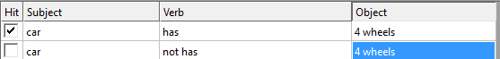 

Рисунок 1.2 – Реакция на комбинацию факта и его отрицания

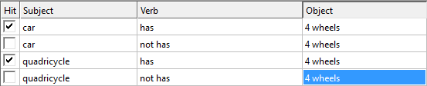



Рисунок 1.3 – Обобщение классов

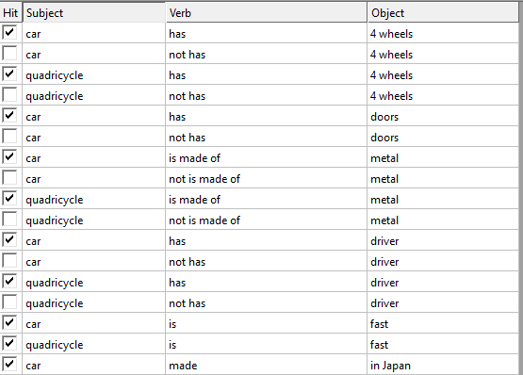 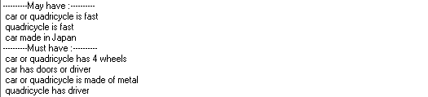

Рисунок 1.4 – Итоговый результат

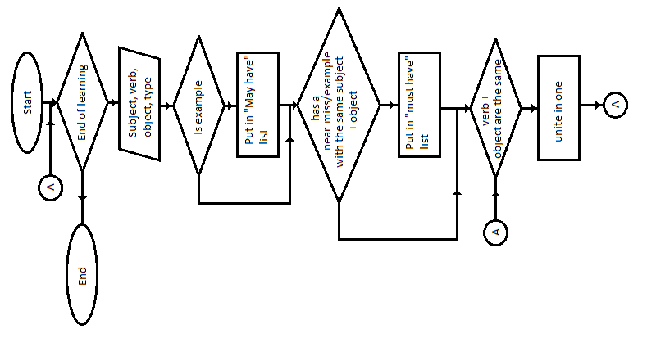

Рисунок 1.5 – Блок схема алгоритма программы

ВИСНОВКИ

На лабораторной работе изучили основные принципы обучения компьютера. Приобрели практические навыки работы с программой, реализующую процедуру когнитивного обучения. Построили описание 2-х классов и обучили им программу.